Documentation ARCADE

Darius MARTIN Maxime AIGUIER

Sommaire :

Fonctionnement du programme : p2 à p5

Sélection du pseudo : p2

Sélection du jeu : p3

Sélection de la librairie graphique : p4

Documentation de l’interface : p5 à 9

Libraire graphique : p5

Librairie de jeu : p9

Fonctionnement du Programme

1. Sélection du pseudo

Le programme se lance avec la commande ./arcade suivie du chemin de la librairie graphique que vous souhaitez charger.

Une fois le programme lancé, vous arrivez sur le menu (voir image 1)

Choisissez un pseudo puis appuyez sur la touche de tabulation.

(Image 1)



2. Sélection du jeu

Une fois votre pseudo sélectionné, entrez la touche tab pour passer à la sélection du jeu.

Changez de jeu en utilisant les touches D et A, puis tapez Entrée.

Une seconde façon de sélectionnez un jeu depuis le menu est d’utiliser les flèches directionnelles gauche et droite. Cette façon peut également être utilisée pour changer de jeu depuis un jeu en cours d’exécution. (Voir image 2)

(Image 2)



3. Sélection de la librairie graphique

Une fois votre pseudo sélectionné, appuyez sur la touche tab pour passer à la sélection du jeu, puis une nouvelle fois pour passer à la sélection de la librairie graphique.

Changez de libraire en utilisant les touches D et A, puis tapez la touche Entrée.

Tout comme pour les jeux, vous pouvez changer de librairies graphiques à tout moment avec les flèches haut et bas. (Voir image 3)

(Image 3)

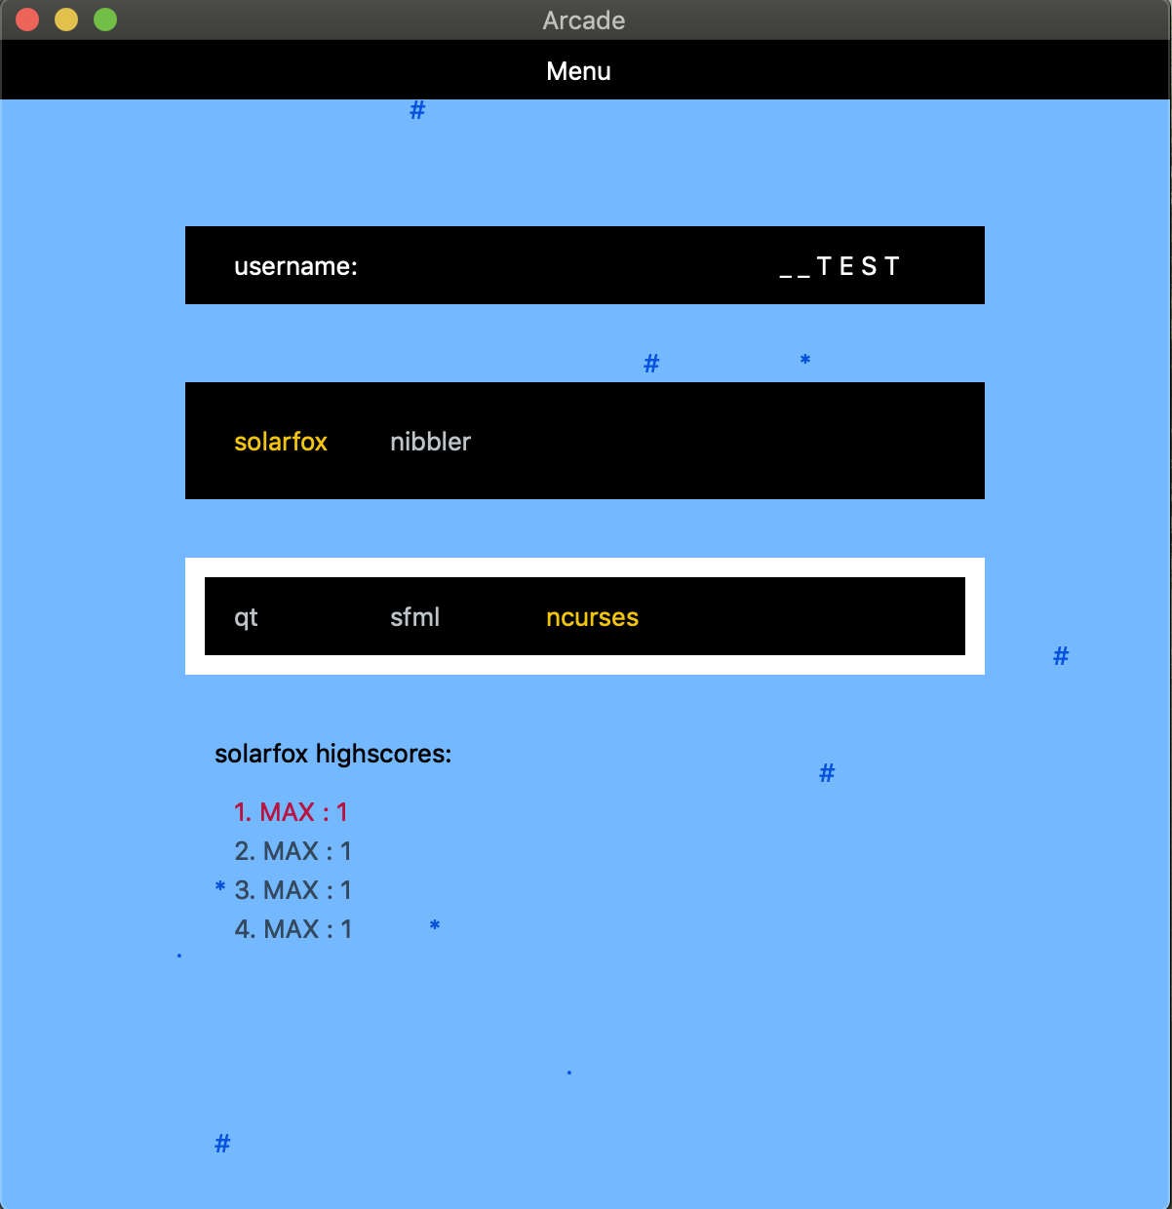

Documentation de l’interface

1. Librairie Graphique

Trois librairies graphiques sont d’ores et déjà implémentée dans le dossier ./lib.

Parmi ces dernières se trouvent QT, SFML et NCURSES.

Chaque librairies contient les fonctions suivantes :

void ui::SFMLApi::init()

// Initialise la fenêtre

void ui::SFMLApi::render()

// Affiche ce qui a été draw

void ui::SFMLApi::clean()

// Efface ce qui a était affiché

void ui::SFMLApi::close()

// Supprime les éléments graphiques alloué dans init

int ui::SFMLApi::getEvent()

// Récupère l’évènement correspondant à la liste des évènements possibles (voir image 1)

void ui::SFMLApi::drawText(ui::UIText text)

// Affiche du texte UI::Text (voir image 2)

void ui::SFMLApi::drawRect(ui::UIRect rect)

// Affiche un rectangle UI ::Rect (voir image 3)

void ui::SFMLApi::drawFrame(ui::Frame frame)

// Affiche une map ui ::Frame (voir image 4)

void ui::SFMLApi::playSound(const std::string &path)

// Joue un son

void ui::SFMLApi::setTitle(const std::string &string)

// Initialise un titre

bool ui::SFMLApi::isActive()

// retourne la variable _isActive qui détermine si la librairie est en cours d’exécution

sf::Texture *ui::SFMLApi::getSFMLTexture(const std::string &path)

// Renvoi la texture en cours correspondant au path donné

sf::Color ui::SFMLApi::getSFMLColor(ui::color color)

// Renvoi les couleurs en cours d execution

arcade::event::Key ui::SFMLApi::getEventKey(int sfmlEventCode)

// Renvoi la key correspondant à un évènement (voir image 1)

extern "C" ui::IApi *entryPoint()

// Renvoi une instance de la classe graphique

(image 1)

static const arcade::event::event_t _events[] = {  
 {arcade::event::Key::*A*, 97},  
 {arcade::event::Key::*B*, 98},  
 {arcade::event::Key::*C*, 99},  
 {arcade::event::Key::*D*, 100},  
 {arcade::event::Key::*E*, 101},  
 {arcade::event::Key::*F*, 102},  
 {arcade::event::Key::*G*, 103},  
 {arcade::event::Key::*H*, 104},  
 {arcade::event::Key::*I*, 105},  
 {arcade::event::Key::*J*, 106},  
 {arcade::event::Key::*K*, 107},  
 {arcade::event::Key::*L*, 108},  
 {arcade::event::Key::*M*, 109},  
 {arcade::event::Key::*N*, 110},  
 {arcade::event::Key::*O*, 111},  
 {arcade::event::Key::*P*, 112},  
 {arcade::event::Key::*Q*, 113},  
 {arcade::event::Key::*R*, 114},  
 {arcade::event::Key::*S*, 115},  
 {arcade::event::Key::*T*, 116},  
 {arcade::event::Key::*U*, 117},  
 {arcade::event::Key::*V*, 118},  
 {arcade::event::Key::*W*, 119},  
 {arcade::event::Key::*X*, 120},  
 {arcade::event::Key::*Y*, 121},  
 {arcade::event::Key::*Z*, 122},  
 {arcade::event::Key::*ARROW_DOWN*, 74},  
 {arcade::event::Key::*ARROW_UP*, 73},  
 {arcade::event::Key::*ARROW_LEFT*, 71},  
 {arcade::event::Key::*ARROW_RIGHT*, 72},  
 {arcade::event::Key::*TAB*, sf::Keyboard::Key::Tab},  
 {arcade::event::Key::*ENTER*, sf::Keyboard::Key::Return},  
 {arcade::event::Key::*SPACE*, 32},  
 {arcade::event::Key::*BACKSPACE*, 8},  
 {arcade::event::Key::*ESCAPE*, sf::Keyboard::Key::Escape},  
 {arcade::event::Key::*UNKNOWN*, -1}  
};

(image 2)

class UIText : public AElement {  
  
 public:  
 UIText(position pos, std::string string) : AElement(pos, {0, 0}), _string(string), _color({255, 255, 255})  
 {  
 }  
 virtual ~UIText() = default;  
  
 void setString(std::string string) { _string = string; }  
 std::string getString() { return _string; }  
  
 void setColor(color color) { _color = color; }  
 color getColor() { return _color; }  
  
 private:  
 std::string _string;  
 color _color;  
};

(image 3)

class UIRect : public AElement {  
  
 public:  
 UIRect(position pos, size size) : AElement(pos, size)  
 {  
 setBackgroundColor({200, 200, 200});  
 }  
  
 virtual ~UIRect() = default;  
};

(image 4)

class Frame {  
 public:  
  
 Frame() : _pixels(FRAMEWIDTH, std::vector<int>(FRAMEHEIGHT, 0))  
 {  
 UIRect noRect({0, 0}, {20, 20});  
 noRect.setBackgroundColor({0, 0, 0});  
 setElement(0, noRect);  
 };  
  
 ~Frame() = default;  
  
 void setElement(int key, UIRect rect)  
 {  
 _elements.insert({key, rect});  
 }  
  
 UIRect getElement(int key)  
 {  
 if (_elements.find(key) == _elements.end())  
 throw ui::UIException("Frame::getElement: "  
 "Element with key " + std::to_string(key)  
 + " not found.");  
  
 return (_elements.find(key)->second);  
 }  
  
 void setPixel(position pos, int key)  
 {  
 if (pos.x < 0 || pos.y < 0 || pos.x >= FRAMEWIDTH ||  
 pos.y >= FRAMEHEIGHT)  
 throw ui::UIException("Frame::setPixel: "  
 "<position x=" + std::to_string(pos.x) + " y=" +  
 std::to_string(pos.y) + "> out of frame.");  
  
 _pixels[pos.x][pos.y] = key;  
 }  
  
 int getPixel(position pos)  
 {  
 if (pos.x < 0 || pos.y < 0 || pos.x >= FRAMEWIDTH ||  
 pos.y >= FRAMEHEIGHT)  
 throw ui::UIException("Frame::getPixel: "  
 "<position x=" + std::to_string(pos.x) + " y=" +  
 std::to_string(pos.y) + "> out of frame.");  
 return _pixels[pos.x][pos.y];  
 }  
  
 private:  
 std::vector<std::vector<int>> _pixels;  
 std::unordered_map<int, UIRect> _elements;  
};

1. Librairie de jeu

L’interface de jeu est seulement composée d’une classe IGameApi (voir image 1) contenant les 4 fonctions suivantes, qui devront être implémentées dans les jeux :

virtual void init() = 0;

//Initialise tous les paramètres du jeu

virtual void tick(int) = 0;

//Est appelé à chaque tour de boucle. Effectue toutes les actions principales du jeu

virtual void close() = 0;

//Supprime les éléments alloué dans init()

virtual void restart() = 0;

//Relance le jeu (close() puis init())

(image 1)

class IGameApi {  
  
 public:  
 ~IGameApi() = default;  
  
 virtual void init() = 0;  
 virtual void tick(int) = 0;  
 virtual void close() = 0;  
 virtual void restart() = 0;  
};